CENTRO UNIVERSITÁRIO CARIOCA

CIÊNCIA DA COMPUTAÇÃO

JOICE PAZ DA SILVA

**SIMULAÇÃO COMPUTACIONAL DE CENÁRIOS DE CONSUMO DE ÁGUA**

Rio de Janeiro

2020

CENTRO UNIVERSITÁRIO CARIOCA

CIÊNCIA DA COMPUTAÇÃO

JOICE PAZ DA SILVA

**SIMULAÇÃO COMPUTACIONAL DE CENÁRIOS DE CONSUMO DE ÁGUA**

Trabalho de Conclusão de Curso apresentada como requisito à obtenção do título de Bacharel em Ciência da Computação do Centro Universitário Carioca.

Orientador: Prof. Dr. Manuel Martins Filho

Rio de Janeiro

2020

|  |
| --- |
| Silva, Joice Paz da.  Simulação computacional de cenários de consumo de água. / Joice Paz da Silva . - Rio de Janeiro, 2020.    44f.  Orientador: Manuel Martins Filho.  Trabalho de Conclusão de Curso (Graduação Superior em Ciência da Computação) - Centro Universitário Carioca, Rio de Janeiro, 2020.  1. Simulação computacional. 2. Probabilidade. 3. Estatística. 4. Processos de Markov. I. Martins Filho, Manuel, prof. orient. II. Título.  CDD 005 |

JOICE PAZ DA SILVA

**SIMULAÇÃO COMPUTACIONAL DE CENÁRIOS DE CONSUMO DE ÁGUA**

Trabalho de Conclusão de Curso apresentada como requisito à obtenção do título de Bacharel em Ciência da Computação do Centro Universitário Carioca.

Orientador: Prof. Manuel Martins Filho

Rio de Janeiro, ______ de ____________________ de 2020.

Banca Examinadora

André Luiz Avelino Sobral – MSc.

Coordenador do curso

___________________________________________________________________

Rogério Malheiro dos Santos – DSc.

Convidado

___________________________________________________________________

Manuel Martins Filho – DSc.

Orientador

___________________________________________________________________

AGRADECIMENTOS

Dedico esse trabalho e tudo o que ele representa à minha mãe, que foi quem acreditou primeiro no meu sonho e por ter sido a pessoa que mais me quis formada. Dedico também ao meu pai que não teve tempo de ver a conclusão dessa jornada, mas que apoiou e também sonhou comigo. Aos amigos que tornaram essa trajetória muito mais fácil e divertida, em especial Daniel Orfeu, Flávio Santana e Leonardo Oliveira. Aos familiares que compreenderam e apoiaram. Aos professores que se dedicaram a essa linda profissão que é ensinar. Aos organizadores e participantes do Projeto Matrix. Ao orientador e professor Manuel Martins por acreditar nessa proposta e se empolgar tanto quanto eu nesse trabalho. E finalmente dedico aos animais, ao planeta e aos seres humanos.

*"E aí que você erra, pois não se pode comprar*

*A clareza da água, a pureza do ar*

*Eu não sou dono de nada, nada disso é meu*

*Tudo isso é um presente que a natureza nos deu".*

*Fabio Brazza*

RESUMO

A água caracteriza e garante a continuidade da vida, sendo este um líquido essencial, contudo, com o avanço da tecnologia e a desinformação em relação à sua preciosidade, continua a ser gasta deliberadamente sem medir as consequências para as gerações futuras e para as outras formas de vida. Visando esse problema, o presente trabalho propõe através de cálculos matemáticos aplicados computacionalmente a visualização dos cenários de consumo de água, facilitando uma interpretação através de gráficos, de forma que favoreça uma reflexão mais ética e com menos impacto ambiental no consumo.

Palavras-chave: Simulação Computacional. Probabilidade. Estatística. Processos de Markov. Água.

ABSTRACT

Water characterizes and guarantees the continuity of life, which is an essential liquid, however, with the advancement of technology and the lack of information regarding its preciousness, it continues to be spent deliberately without measuring the consequences for future generations and for other forms of life. Aiming at this problem, the present work proposes, through mathematical calculations applied computationally, the visualization of water consumption scenarios, facilitating an interpretation through graphics, in a way that favors a more ethical reflection and with less environmental impact on consumption.

Keywords: Computer Simulation. Probability. Statistics. Markov processes. Water.

LISTA DE TABELAS

Tabela 1 — VARIEDADE DE HABITANTES E CONSUMO PER CAPITA 15

Tabela 2 — CONSUMO PARA POPULAÇÃO VEGANA E CARNISTA 27

LISTA DE FIGURAS

Figura 1: Diagrama de Estados 24

Figura 2: Valores aplicados no código 25

Figura 3: Valores aplicados no código 28

Figura 4: Funções de manipulação populacional 29

Figura 5: Funções de consumo 30

Figura 6: Laço de repetição e verificação da condição 31

Figura 7. Histograma de Cenários 32

Figura 8. Comparação de Cenários 33

Figura 9. Resultados do Console 34

Figura 10. Crescimento populacional em 160 anos 34

Figura 11. Consumo em porcentagem 35

Figura 12. Diagrama de estados dois 36

Figura 13. Aplicação dos valores no código 36

Figura 14. Histograma de total de cenários 37

Figura 15. Consumo de água em ambos cenários 38

Figura 16. Resultado do console 38

Figura 17. Gráfico de crescimento populacional 39

Figura 18. Gráfico de consumo populacional 40

SUMÁRIO

**CAPÍTULO 1** **12**

1.1 CONTEXTO 12

**1.2 DISTRIBUIÇÃO DE CAPÍTULOS** **12**

CAPÍTULO 2 **14**

**2.1 DISTRIBUIÇÃO DA ÁGUA E RELAÇÃO DEMOGRÁFICA** **14**

**2.2 COMPOSIÇÃO DA ÁGUA NO GLOBO TERRESTRE** **14**

**2.3 O consumo de água** **15**

**2.4 O crescimento populacional** **15**

**CAPÍTULO 3** **17**

**3.1 SIMULAÇÃO COMPUTACIONAL E SEUS CONCEITOS** **17**

**3.2 DEFINIÇÃO DE SIMULAÇÃO COMPUTACIONAL E SUA UTILIZAÇÃO** **17**

3.3 Categorias de simulação 18

**3.3.1 Estática e dinâmica** **18**

**3.3.2 Determinística e Estocástica** **18**

**3.3.3 Contínua e Discreta** **18**

**3.4 Escolha do modelo para o projeto** **19**

**CAPÍTULO 4** **20**

**4.1 CONCEITOS DOS PROCESSOS DE DECISÃO DE MARKOV** **20**

4.2 CARACTERÍSTICAS DO PROCESSO MARKOVIANO 20

**4.2.1 Política do Agente** **21**

**4.3 Introdução às Cadeias de Markov** **21**

**CAPÍTULO 5** **23**

**5.1 ASSUMINDO VALORES PARA OS CENÁRIOS DE CONSUMO** **23**

5.2 VARIÁVEIS DE CONSUMO 25

**5.2.1 Quantidade populacional** **26**

**5.2.2 Quantidade de água disponível para consumo** **26**

**5.2.3 Quantidade de consumo diário por pessoa** **26**

**5.2.4 Rastreando a pegada hídrica da carne** **26**

5.3 Aplicando o consumo matematicamente 26

**CAPÍTULO 6** **29**

6.1 EXPLICANDO A TECNOLOGIA EMPREGADA 29

6.2 APLICAÇÃO DO ALGORITMO 29

6.3 Gráficos e Interpretação dos resultados 32

6.3.1 Aplicando mais um cenário 35

**CONCLUSÃO** **41**

**TRABALHOS FUTUROS** **41**

**REFERÊNCIAS** **42**

# CAPÍTULO 1

## 

## 1.1 CONTEXTO

Tendo em mente os dados que serão apresentados, ciente que o ciclo natural de renovação da água não é respeitado — pois retira-se mais do que pode ser reabastecido — esse trabalho surgiu com a intenção de simular computacionalmente modelos de cenários onde a presente perspectiva de consumo se mantenha ou não. A ferramenta desenvolvida viabiliza previsões sobre o estoque deste recurso essencial à vida e uma reflexão responsável sobre esse tema importante para nós, para as gerações futuras e para a existência e preservação da vida no planeta. Os objetivos incluem:

* utilizar de modelos de cenários de consumo passíveis de serem aplicados em um simulador computacional;
* criar uma estrutura computacional que seja capaz de demonstrar resultados de panoramas aplicados;
* gerar simulações para permitir a interpretação dos dados aplicados de forma que corroborem ou não conclusões sobre o futuro do planeta.

Por uma questão indiscutível no que tange à continuidade da existência da vida, seja ela animal ou vegetal, é sabido da importância desse recurso que, como será apresentado nos próximos capítulos em forma de dados estatísticos, se demonstra mais escasso do que é popularmente conhecido. Portanto, a elaboração desse trabalho tem como objetivo elucidar questões relativas ao consumo desse recurso, utilizando modelagem computacional e simulação de cenários. A interpretação desses resultados permite a adoção de políticas que viabilizem um ideal de consumo preferível e mais ético.

## 

## 1.2 DISTRIBUIÇÃO DE CAPÍTULOS

No capítulo um há um breve contexto do problema e da forma como será abordado neste trabalho e a descrição dos capítulos. No capítulo dois é descrito as variáveis que serão utilizadas no algoritmo, como a disposição demográfica, o consumo e a composição de água no planeta, o crescimento populacional, etc. No capítulo três é explicado o conceito de simulação computacional, suas definições e categorias, assim como a justificativa do modelo escolhido para este documento. No capítulo quatro o processo escolhido, Processos de Markov, é melhor descrito, explicando suas características e conceitos. No capítulo cinco os valores previamente dados são aplicados detalhadamente e matematicamente no Processo de Markov. No capítulo seis têm-se os resultados obtidos do simulador e a interpretação dos valores e gráficos recebidos. Logo em seguida tem-se a conclusão do trabalho assim como ideias de melhorias futuras.

A realização deste documento será dividida em quatro etapas descritas a seguir:

* explicação do conceito de simulação computacional e escolha da categoria para a solução proposta;
* construção dos modelos de cenários utilizando dados obtidos de fontes governamentais e livros;
* aplicação dos dados num algoritmo que simula o consumo;
* interpretação do resultado obtido.

Na fase de explicação são descritos os tipos de simulação computacional e a metodologia utilizada neste trabalho. Na fase de construção dos modelos, foram utilizados dados de publicações oficiais sobre água, consumo e população. Tais dados forneceram subsídios para criação do modelo matemático mais aderente à realidade. Adicionalmente foram desenhados cenários para o consumo da água considerando um elenco de possibilidades, das mais favoráveis até as mais adversas. Após realizar a fase de construção, foi iniciada a fase de simulação dos cenários realizada por meio de um simulador construído em linguagem de programação Python. Na sequência foi feita a interpretação dos cenários obtidos e por fim a conclusão.

# CAPÍTULO 2

## 

## 2.1 DISTRIBUIÇÃO DA ÁGUA E RELAÇÃO DEMOGRÁFICA

Este capítulo apresenta os insumos matemáticos de consumo do recurso abordado, assim como sua relação com a quantidade populacional, estabelecendo uma ponte que possibilite a interpretação desses cenários.

## 

## 2.2 COMPOSIÇÃO DA ÁGUA NO GLOBO TERRESTRE

Cientistas já estimaram que a água em nosso globo corresponde ao impressionante amontoado de 1.260.000.000.000.000.000.000 litros — um sextilhão duzentos e sessenta quintilhões de litros (Quantidade de água no planeta. MRV, 2013. Disponível em: <[url](https://www.mrv.com.br/sustentabilidade/pt/materias-e-dicas/agua/quantidade-de-agua-no-planeta#:~:text=O%20planeta%20Terra%20tem%20muita,toda%20essa%20%C3%A1gua%20%C3%A9%20pot%C3%A1vel)>. Acesso em: 31 de outubro de 2020). Em todo o mundo, há a estimativa que cerca de 97,5% de toda a água existe é salgada e, portanto, não própria para o consumo humano direto ou atividades de agricultura e pecuária. Do restante de 2,5% de água doce, cerca de mais da metade, aproximadamente 69%, é de difícil acesso, pois encontra-se em estado sólido nas geleiras contidas nos pólos extremos. Cerca de 30% desse total se encontra no subterrâneo, ou seja, em aquíferos, e o restante de 1% encontra‑se em rios. Ou seja, traduzindo em números aplicáveis: temos o total de 9.765.000.000.000.000.000 litros (9 quintilhões e setecentos e sessenta e cinco quatrilhões de litros) disponíveis para consumo. Lembrando aqui que o ciclo da água é auto renovável.

Segundo a Organização das Nações Unidas para Alimentação e Agricultura, 70% de toda água consumida no mundo é usada na pecuária e agricultura. Além disso, quase metade da água usada na agricultura é desperdiçada. (ANA, 2019. Disponível em: <[url](https://www.ana.gov.br/noticias-antigas/quase-metade-da-a-gua-usada-na-agricultura-a-c.2019-03-15.2354987174)>. Acesso em: 24 de julho de 2020). Rastreando a pegada hídrica do consumo de carne, por exemplo, podemos observar que para a produção de 1Kg de carne é gasto quase 16 mil litros de água, o que corresponde a necessidade de uma pessoa adulta durante 4 meses. De acordo com a Organização das Nações Unidas, cada pessoa necessita de 3,3 mil litros de água por mês, ou seja, cerca de 110 litros de água por dia para atender às necessidades de consumo e higiene, no entanto, no Brasil, o consumo por pessoa pode chegar a mais de 200 litros por dia (Em Casa. Sabesp. Disponível em: <[url](http://site.sabesp.com.br/site/interna/Default.aspx?secaoId=595#:~:text=De%20acordo%20com%20a%20Organiza%C3%A7%C3%A3o,mais%20de%20200%20litros%2Fdia.)>. Acesso em: 24 de julho de 2020). Segundo a ONU, o gado é o maior consumidor de recursos hídricos, e, portanto, quem consome carne diariamente demanda um amontoado de 4 mil litros.

## 2.3 O consumo de água

O consumo per capita é o consumo médio de água por dia de uma pessoa, e essa água utilizada pelos indivíduos pode ser expressa em litros por habitante por dia, ou seja, através da fórmula L/hab.dia. Marcos Von Sperling (1996) determinou valores comuns de consumo per capita de água exibidos na tabela abaixo, onde a primeira coluna define uma amostragem de habitantes e a segunda define o consumo de água em litros por habitante a cada dia.

|  |  |
| --- | --- |
| Variedade de habitantes | Consumo per capita - L/hab.dia |
| < 2.000 | 130 |
| 2.000 - 10.000 | 125 |
| 10.000 - 50.000 | 133 |
| 50.000 - 120.000 | 128 |

Tabela 1: Variedade de Habitantes e consumo per capita.

MAGALHÃES, C.A.C.; MORENO, J. e GALVÃO, A.C.G. **Estimativa do consumo per capita em comunidades atendidas pela unidade de negócio do médio Tietê. In: Congresso Brasileiro de Engenharia Sanitária e Ambiental**, 21, João Pessoa. Anais eletrônicos do 21º Congresso da ABES. Rio de Janeiro: ABES, 2001. Disponível em: <[url](http://www.bvsde.paho.org/bvsaidis/%20caliagua/brasil/i-061.pdf)> Acesso em: 25 fev. 2008.

## 

## 2.4 O crescimento populacional

Segundo o site de estatísticas do mundo (Population, total. Data World Bank. Disponível em: <[url](https://data.worldbank.org/indicator/SP.POP.TOTL)>. Acesso em: 1 de novembro de 2020), a população mundial encontra-se próxima do saldo de 8 bilhões de pessoas, e o crescimento populacional — variável essa que pode ser descrita como simplesmente o aumento da quantidade de indivíduos humanos no planeta — é obtida através do saldo entre os valores de nascimentos e o de mortalidades, descrito por crescimento vegetativo, podendo ser positivo quando a primeira é maior que a segunda e negativo vice-versa.

Atualmente essa taxa de crescimento encontra-se positiva no valor de 1,2% ao ano, contudo, a expectativa de vida está sempre ascendendo, uma vez que a Medicina avança, assim como o saneamento básico, etc. (FRANCISCO, Wagner de Cerqueira e. "O crescimento populacional no mundo "; Brasil Escola. Disponível em: <[url](https://brasilescola.uol.com.br/geografia/o-crescimento-populacional-no-mundo.htm)>. Acesso em 17 de agosto de 2020).

# 

# 

# 

# 

# 

# 

# 

# 

# CAPÍTULO 3

## 

## 3.1 SIMULAÇÃO COMPUTACIONAL E SEUS CONCEITOS

Esse capítulo aborda o conceito de simulação e suas classificações, além do modelo escolhido para aplicação neste trabalho.

## 

## 3.2 DEFINIÇÃO DE SIMULAÇÃO COMPUTACIONAL E SUA UTILIZAÇÃO

A simulação computacional consiste na aplicação de técnicas estatísticas e matemáticas no computador, seja usando linguagens de programação ou programas específicos para esse fim, de forma que seja possível reproduzir algum processo da realidade, seja ele da natureza ou industrial, como por exemplo, o de linha de produção numa empresa. Através de modelos de cenários é possível calcular e prever o comportamento de sistemas reais. Com essa ferramenta pode-se fazer escolhas e observar acontecimentos que viriam ou não a acontecer, de forma que favoreça ou desaconselhe a tomada de alguma decisão. Esse processo tem como vantagem principal a capacidade de apontar o comportamento de um sistema sem esperar que ele aconteça, de forma que favoreça uma escolha prévia, não sendo necessário uma grande quantidade de dados ou observação contínua, isto é, a experimentação do cenário pode ser feita num espaço de tempo determinado.

A desvantagem principal se dá pelo fato de o resultado gerado pelo modelo não ser exato, embora seja possível utilizar indicadores e adotar métricas para avaliar eventuais discrepâncias.

Da mesma forma, a implementação pode gerar tentativas exaustivas de cálculos até se obter um resultado próximo do desejado. Outro fator decisivo é a qualidade dos dados de entrada que é determinante para garantir a confiabilidade dos resultados.

## 3.3 Categorias de simulação

As categorias de simulação computacional podem ser classificadas de acordo com alguns critérios. Serão vistas a seguir três tipos de categorias, suas principais diferenças e a razão da escolha do método utilizado neste trabalho.

### 3.3.1 Estática e dinâmica

Os modelos estáticos se definem pela representação dos modelos num sistema que o tempo não é avaliado como fator determinante para relação com os insumos. Um exemplo de simulação estática é a técnica de modelo Monte Carlo, muito usada em áreas de engenharia, ciências e finanças. Já o modelo dinâmico aplica a evolução do problema tendo o tempo como fator de observação, um exemplo pode ser demonstrado com o crescimento populacional, uma vez que a população é uma num tempo x e outra num tempo .

### 

### 3.3.2 Determinística e Estocástica

Um modelo é determinístico quando sua evolução conforme o passar do tempo é definida pelas condições e características iniciais. Esses modelos não consideram elementos aleatórios e podem ser solucionados com métodos advindos de análises matemáticas. Já os modelos estocásticos podem evoluir através da inserção de elementos aleatórios na evolução, obtidos através da extração de distribuições estatísticas.

### 

### 3.3.3 Contínua e Discreta

Os modelos contínuos são utilizados para representar sistemas que têm seus dados observados mudando continuamente como uma função do tempo, por exemplo, uma bicicleta numa rua pode ter as variáveis velocidade e posição alteradas conforme um tempo é observado. Já os modelos discretos podem ser explicados como sistemas de estados e eventos. Quando eventos ocorrem há uma mudança no estado e o sistema pode permanecer no mesmo estado enquanto aguarda um intervalo de tempo até que outros eventos com os quais se relaciona ou depende mudem ou atualizem seus estados.

## 

## 3.4 Escolha do modelo para o projeto

A razão da escolha do processo de decisão Markoviano para o projeto se deu pelo fato do mesmo ser um modelo estocástico que ocorre num tempo discreto. Dessa forma, ele aceita extrações de distribuições estatísticas aleatórias, e por ocorrer num tempo discreto ele lida com eventos e a mudança que ocorrem nos estados dos processos decorrentes desses eventos. É possível observar cenários e os eventos que acontecem a cada distribuição de probabilidade escolhida simplificando a aplicação das possibilidades e facilitando a interpretação dos resultados.

# 

# 

# 

# 

# 

# 

# 

# 

# 

# 

# 

# 

# 

# 

# 

# 

# 

# 

# 

# 

# 

# CAPÍTULO 4

## 4.1 CONCEITOS DOS PROCESSOS DE DECISÃO DE MARKOV

O modelo de decisão de Markov, ou MDP, do inglês *Markov Decision Process* (CIABURRO, 2020) é utilizado em situaçõesonde os resultados são parcialmente aleatórios e parte definidos pelo controle do tomador de decisões, ou seja, determinísticos. Esse processo ocorre num tempo discreto e da mesma forma que um processo estocástico é caracterizado pelos estados e ações que o sistema dispõe.

Cada ação escolhida determina uma resposta aleatória que acarreta um novo estado e nessa transição entre estados surge uma recompensa onde o tomador de decisões avaliará sua escolha de acordo com o critério implementado. Especificamente, um processo é Markoviano quando o estado futuro do processo depende do instante observado, ou seja, do presente, e nunca dos acontecimentos passados.

## 4.2 CARACTERÍSTICAS DO PROCESSO MARKOVIANO

O processo Markoviano se caracteriza pela relação de um Agente e um Ambiente com o objetivo de alcançar uma meta. O agente é o elemento que visa alcançar o objetivo e o ambiente é o elemento com o qual que o agente interage. O agente pode conhecer, não conhecer ou conhecer parcialmente um ambiente. São características essenciais do agente:

* Constantemente interagir com o ambiente, o que acarreta mudanças de estado no ambiente durante essa interação;
* As ações disponíveis podem ser contínuas ou discretas;
* A escolha da ação por um agente depende do estado do ambiente e essa escolha requer certa inteligência;
* O agente tem uma "memória" das escolhas previamente realizadas.

O agente usa basicamente uma estratégia de experimentação e erro, onde é mantida uma memória dos erros que foram cometidos durante o processo com o intuito de obter um resultado satisfatório.

### 4.2.1 Política do Agente

Uma política determina o comportamento de um agente em relação às tomadas de decisão. É uma parte fundamental do processo Markoviano, pois determina o comportamento do agente. Uma política é chamada ótima quando ela provê uma alta expectativa entre as ações possíveis e dessa forma o agente não precisa manter em memória às ações tomadas, pois ele precisa apenas executar no estado atual para chegar no seu objetivo.

## 

## 4.3 Introdução às Cadeias de Markov

As cadeias de Markov são sistemas discretos, finitos e dinâmicos que exibem características do processo Markoviano. A transição entre estados ocorre em um formato probabilístico, onde o sistema evolui de modo que o passado afeta o futuro apenas através do presente. Como mencionado, um processo é Markoviano se sua evolução depende do valor atual do estado, ou seja, o estado depois de n passos. Podemos representar esse processo através da seguinte equação, onde um processo aleatório é caracterizado por uma sequência de variáveis aleatórias com valores dados num *set* .



Uma cadeia de Markov ocorre quando um processo X, sendo esse estocástico e com estados discretos, tem uma propriedade Markoviana, ou seja, o próximo estado depende apenas do estado atual, nunca da sequência que o precede. Uma cadeia de Markov é **homogênea** se a seguinte probabilidade de transição não depende da etapa n, mas somente apenas de i e j:



Nessa hipótese podemos assumir o seguinte:



As probabilidades conjuntas podem ser calculadas quando conhecemos os números ***pij*** e a seguinte distribuição inicial:



Essa probabilidade representa a distribuição do processo no tempo zero.

# 

# 

# 

# 

# 

# 

# 

# 

# 

# 

# 

# 

# 

# 

# 

# 

# 

# 

# 

# 

# 

# 

# 

# 

# 

# CAPÍTULO 5

## 

## 5.1 ASSUMINDO VALORES PARA OS CENÁRIOS DE CONSUMO

Como visto anteriormente os processos de Markov são modelos muito flexíveis que permitem que se assumam valores probabilísticos para que dessa forma seja previsto um resultado, ou seja, nesse modelo é permitido aderir probabilidades de forma que se observe um dado comportamento desejado, como será melhor explicado nos próximos tópicos. O modelo utilizado neste trabalho assume que o consumo de amanhã será afetado pelas condições de consumo atuais, aplicando dessa forma o conceito Markoviano.

O modelo adotado considera também que a variável população representa o consumo geral do recurso. Ou seja, o valor do consumo depende essencialmente do quantitativo da população.

Assim, os estados do modelo adotado representam valores de população ao longo do tempo. Um primeiro cenário terá a seguinte matriz de transição entre os estados, onde:

CA = cenário atual da população;

PA = população aumenta;

PD = população diminui.

Essa matriz define o retorno da probabilidade condicional P (A | B), que indica a chance de um evento da A ocorrer após o evento B ter ocorrido.

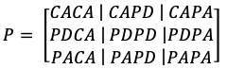

Ou seja, essa matriz apresenta as seguintes probabilidades:

Na primeira linha = P(Cenário Atual | Cenário Atual); P(Cenário Atual | Pop Diminui), P(Cenário Atual | Pop Aumenta);

Na segunda linha = P(Pop Diminui | Cenário Atual); P(Pop Diminui | Pop Diminui); P(Pop Diminui | Pop Aumenta);

Na terceira linha = P(Pop Aumenta | Cenário Atual), P(Pop Aumenta | Pop Diminui), P(Pop Aumenta | Pop Aumenta)

Como os processos Markovianos são modelos estocásticos e, como previamente discutido, aceitam valores que podem ser escolhidos sem uma regra definida, podemos, portanto, assumir as seguintes probabilidades iniciais.

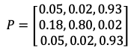

O seguinte diagrama ilustra a transição dos estados e seus valores:

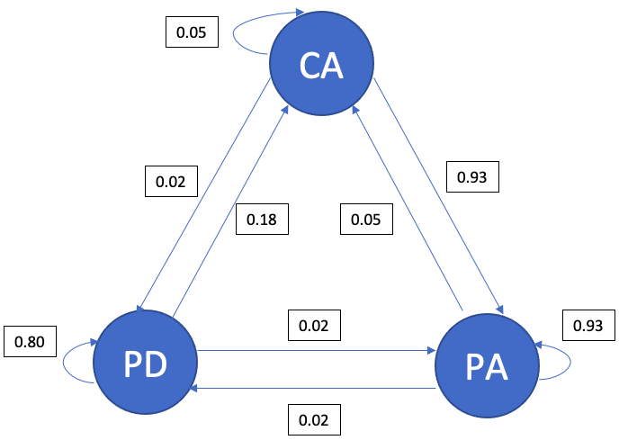

Figura 1: Diagrama de Estados. Fonte: Elaborado pela própria autora.

Nessa matriz de probabilidade podemos entender que existem três cenários: CA, PA e PD. Na primeira linha entendemos que, nessa matriz P de probabilidade, existem 5% de chance de um cenário ir de CA para CA, 2% de chance de ir de CA para PD e 93% de ir de CA para PA. Na linha seguinte entende-se que há 18% de chance de um cenário ir de PD para CA, 80% de ir de PD para PD e 2% de ir de PD para PA. Na última linha vê-se que existe apenas 5% de chance de um cenário ir de PA para CA, 2% de chance de ir de PA para PD e finalmente 93% de chance de ir de PA para PA.

Essa matriz apresenta o retorno da probabilidade condicional P(A|B), que indica a probabilidade do evento A ocorrer após o evento B ter acontecido. Nessa matriz além dos valores serem positivos a soma deve ser igual a 100% já que é uma matriz de probabilidades de eventos complementares. Nesse modelo considera-se também a hipótese de que o crescimento vegetativo da população é uma tendência histórica e permanente. No entanto, pode-se simular eventos em que a população permanece constante ou diminui. Aplicando esses valores no código teremos:

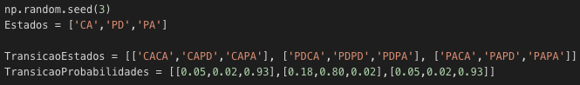

Figura 2: Valores aplicados no código. Fonte: Elaborado pela própria autora.

Temos também a linha *np.random.seed(3)*, essa função inicializa a semente do gerador de números aleatórios, dessa forma a simulação será reproduzível e o experimento será garantido pelo fato que os números gerados serão sempre os mesmos.

## 5.2 VARIÁVEIS DE CONSUMO

Para aplicação da distribuição sinalizada no item anterior foram usados: valores de população, quantidade disponível de água, consumo diário por pessoa e pegada hídrica de um dos alimentos que mais consome água.

### 5.2.1 Quantidade populacional

Segundo o Banco mundial (Population, total. Data World Bank. Disponível em: <[url](https://data.worldbank.org/indicator/SP.POP.TOTL)>. Acesso em: 1 de novembro de 2020), em 2019 a população mundial atingiu cerca de 7,6 bilhões.

### 5.2.2 Quantidade de água disponível para consumo

Como previamente calculado, há cerca de 9 quintilhões e setecentos e sessenta e cinco quatrilhões de litros de água potável.

### 5.2.3 Quantidade de consumo diário por pessoa

Como apontado no tópico 2.3 do Capítulo 2 sobre o consumo diário por pessoa, será levado em conta o maior valor de consumo, ou seja 133 litros diários por pessoa. Embora em muitos locais do Brasil esse consumo passe dos 200 litros por pessoa (Em Casa. SABESP. Disponível em: <[url](http://site.sabesp.com.br/site/interna/Default.aspx?secaoId=595#:~:text=economia%20%2F%20Em%20casa-,Em%20casa,mais%20de%20200%20litros%2Fdia.)>. Acesso em 15 de novembro de 2020), neste modelo, contudo, usaremos o valor de 133 litros/pessoa.

### 5.2.4 Rastreando a pegada hídrica da carne

Estima-se que apenas 5% da população mundial seja vegetariana (O que aconteceria na economia global se todos virassem vegetarianos. G1. Disponível em: <[url](https://g1.globo.com/economia/noticia/2019/09/28/o-que-aconteceria-na-economia-global-se-todos-virassem-vegetarianos.ghtml)>. Acesso em: 17 de agosto de 2020), dessa forma, será levado em conta também o consumo de alimentos que causam maior impacto ambiental, como por exemplo, a carne. De acordo com o site Vegan Calculator (The Vegan Calculator. Vegan Calculator. Disponível em: <[url](https://thevegancalculator.com/)>. Acesso em: 31 de outubro de 2020), uma pessoa que consome carne diariamente também utiliza 4.164 litros de água.

## 

## 5.3 Aplicando o consumo matematicamente

Esse trabalho considera para fins de demonstração e comparação de consumo dois cenários de população: pessoas que se alimentam de carne e pessoas que não se alimentam de carne.

Dessa forma, será possível exibir a disparidade de consumo para cada cenário, o que traz naturalmente, a possibilidade de uma reflexão sobre um consumo mais ético. Como apontado anteriormente, um indivíduo que consome carne tem um gasto diário no valor de 133 litros de água, mais o adicional de 4.164 litros de água da alimentação de carne, totalizando 4297 litros diários e 1.568.405 de litros num ano.

Já o indivíduo que opta por se alimentar somente de vegetais e grãos poupa os mais de 4 mil litros citados anteriormente, logo, nesse modelo, esse indivíduo terá um gasto diário de 133 litros de água e o total de 48.545 de litros num ano. A seguinte tabela apresenta esses valores:

|  |  |  |  |  |
| --- | --- | --- | --- | --- |
| Consumo de água | Diário Médio | Diário com Carne | Total Diário | Anual |
| Com carne | 133 | 4164 | 4297 | 1.568.405 |
| Vegano | 133 | 0 | 133 | 48.545 |

Tabela 2: Consumo para população vegana e carnista[1].

Com esses valores podemos entender que há uma variação de 3131% de consumo entre o indivíduo vegano e o consumidor de carne. Da mesma forma que podemos observar que o consumo anual do vegano não chega a 4% do valor do carnista.

# 

# 

Figura 3: Valores aplicados no código. Fonte: Elaborado pela própria autora.

# 

Esses valores são então dispostos no código, onde criam-se listas de consumo, cenários e população, de forma que se visualize a simulação em forma de gráficos, como será verificado no próximo capítulo. A simulação será observada em um total de 160 anos, ou seja, 58400 dias. Como o processo de Markov necessita de um valor inicial, como anteriormente apontado, o estado inicial é definido também. O valor total da água é disposto, assim como a população, quantidade de água por tipo de população e a taxa de aumento.

# CAPÍTULO 6

## 6.1 EXPLICANDO A TECNOLOGIA EMPREGADA

Tendo obtido os insumos matemáticos necessários à compreensão do funcionamento do modelo Markoviano, assim como a definição formal de uma simulação computacional e suas características, este capítulo aborda a implementação do modelo utilizado para simular o cenário e os resultados obtidos. Os gráficos gerados facilitam a interpretação dos resultados obtidos com a aplicação do modelo.

A linguagem de programação utilizada foi Python 3, num computador MacBook Air 2017, processador 1.8GHz Dual-Core Intel Core i5, 8GB DDR3 1600MHz, placa gráfica Intel HD Graphics 6000 1536MB, sistema operacional macOS Catalina.

## 6.2 APLICAÇÃO DO ALGORITMO

Após a importação das bibliotecas necessárias e dos insumos que serão utilizados preenchidos são criadas funções para manipulação da população, sendo essas:

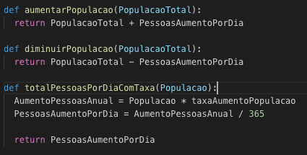

Figura 4: Funções de manipulação populacional. Fonte: Elaborado pela própria autora.

Logo abaixo são criadas as funções para o consumo de cada tipo de população e também a variável *PessoasAumentoPorDia* é preenchida para a taxa de população inicial, ou seja, do primeiro ano.

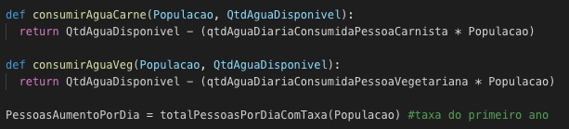

Figura 5: Funções de consumo. Fonte: Elaborado pela própria autora.

Por fim é criado um laço de repetição iniciando-se do dia um até o dia *NumDias*, onde é verificado a previsão do dia atual e para cada estado, através da função *np.random.choice()*,é gerado uma condição aleatoriamente, ou seja, é retornado amostras aleatórias através de um *array*, sendo esse *TransicaoEstados[x]*, o primeiro parâmetro. O segundo parâmetro define se a amostra está com ou sem substituição. Por último, o terceiro parâmetro explica a probabilidade associada para cada entrada do *array*.

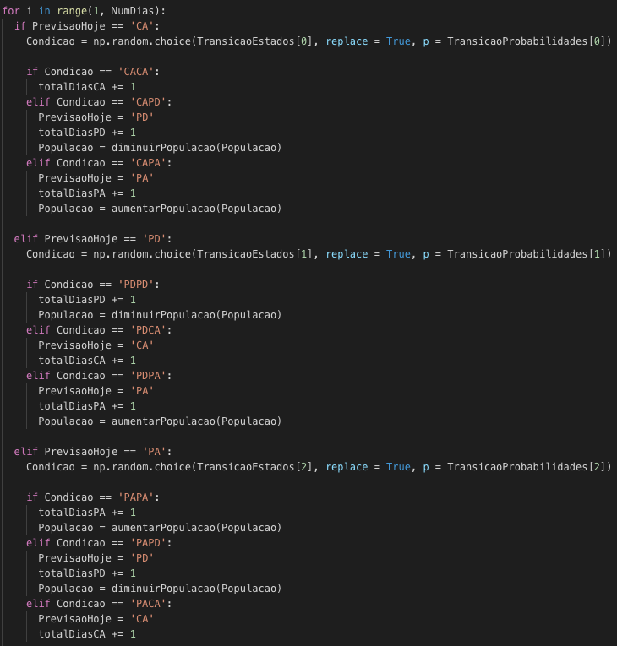

Figura 6: Laço de repetição e verificação da condição. Fonte: Elaborado pela própria autora.

Ainda dentro do laço de repetição é atualizado a cada ano a taxa de aumento populacional, a água é consumida para cada tipo de população e esses valores são adicionados em listas. Ao final da repetição, utilizando o recurso da biblioteca *matplotlib.pyplot* os gráficos são gerados.

## 6.3 Gráficos e Interpretação dos resultados

Ao modelar o diagrama de estados (Figura 1: Diagrama de Estados, página 26) com as probabilidades dispostas para cada evento, obtivemos a seguinte disposição de cenários num teste que simula 160 anos, ou seja, 58400 dias.

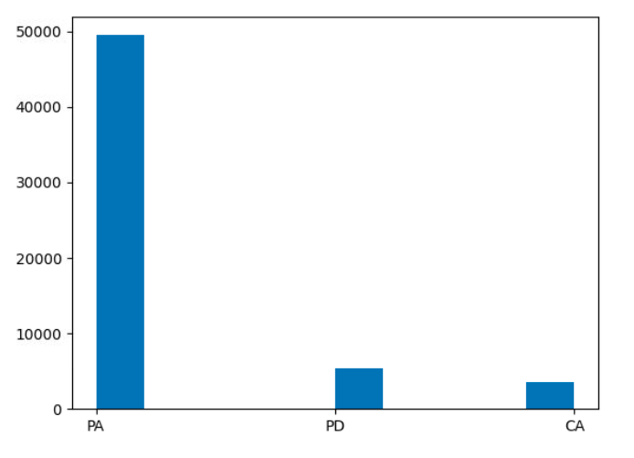

Figura 7. Histograma de Cenários. Fonte: Elaborado pela própria autora.

* Total dias CA: 3490;
* Total dias PA: 49524;
* Total dias PD: 5385.

A seguir, foi disposto um gráfico de consumo para o caso da população que consome carne e um gráfico para o consumo de uma população vegetariana. Por mais que o desenho se apresente semelhante, os valores são eximiamente destoantes. Os dados dispostos na linha y do gráfico (vertical) representam o consumo de água e o quanto ela vai diminuindo conforme os dias — linha x (horizontal) — vão passando.

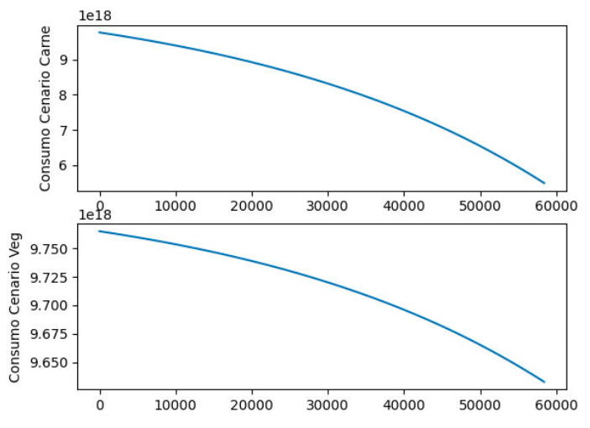

Figura 8. Comparação de Cenários. Fonte: Elaborado pela própria autora.

Antes dos gráficos serem mostrados é exibido na tela em números os valores para os cenários onde:

* Há o total que sobrou do consumo da população carnista (5.491.979.023.135.739.904 de litros, ou seja, cinco quintilhões e quatrocentos e noventa e um quadrilhão);
* Há o total que sobrou do consumo da população vegetariana (9.632.742.194.572.365.824 de litros, ou seja, nove quintilhões e seissentos e trinta e dois quadrilhões);
* O quanto a população carnista consumiu nesses anos (4.273.020.976.864.260.096, ou seja, mais de quatro quintilhões de litros);
* O quanto a população vegetariana consumiu nesses anos (132.257.805.427.634.176, ou seja, cento e trinta e dois quadrilhões de litros).

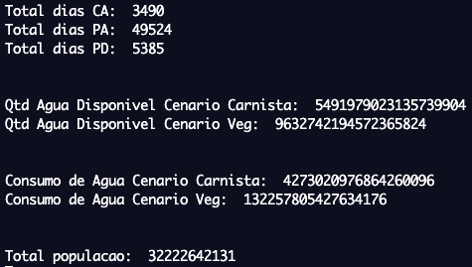

Figura 9. Resultados do Console. Fonte: Elaborado pela própria autora.

Ou seja, podemos perceber que nesse cenário a população ao longo de 160 anos teve em seu total um valor de 24 bilhões de pessoas adicionado.

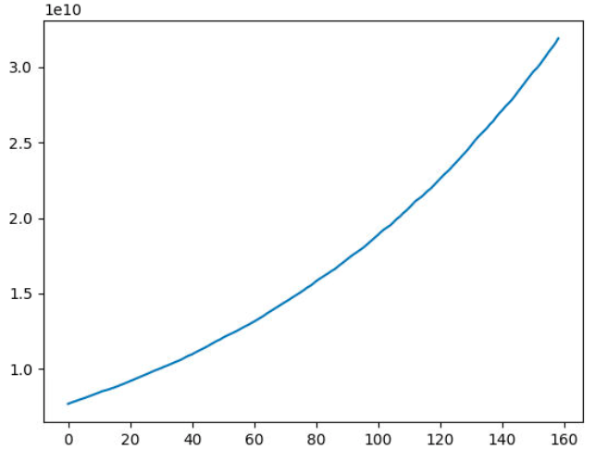

Figura 10. Crescimento populacional em 160 anos. Fonte: Elaborado pela própria autora.

Nesse gráfico na linha y do gráfico (vertical) são representado os valores da população, inicialmente com o total de 7 bilhões e conforme a linha x (horizontal) dos anos passam a linha aumenta passando dos 30 bilhões de pessoas.

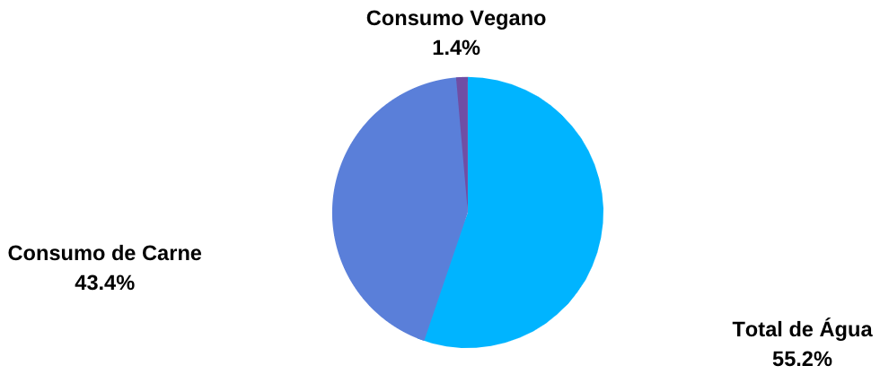

Figura 11. Consumo em porcentagem. Fonte: Elaborado pela própria autora.

Observamos também que a população consumidora de carne extinguiu aproximadamente 43.7% do total de água disponível, enquanto a população vegetariana consumiu aproximadamente 1.4% do total de água disponível no planeta.

### 6.3.1 Aplicando mais um cenário

Conforme explicado, os processos de Markov permitem uma gama de flexibilidades no quesito de valores probabilísticos, dessa forma um novo cenário poderá ser criado de forma que possamos avaliar as diferenças. Dessa forma foi elaborado as seguintes probabilidades, de forma mais distribuída:

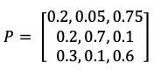

Temos então o seguinte diagrama de probabilidades entre os estados:

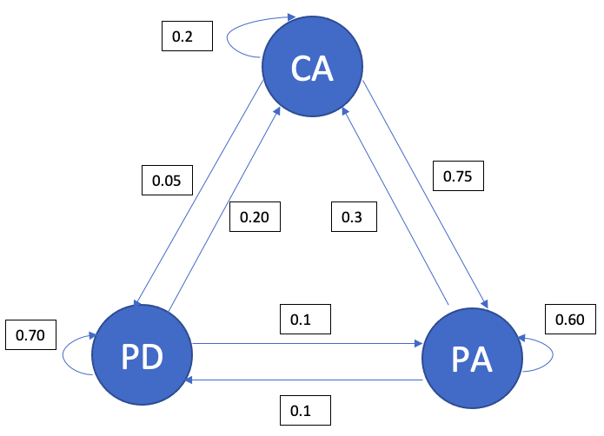

Figura 12. Diagrama de estados dois. Fonte: Elaborado pela própria autora.

Alterando as probabilidades diretamente no código:



Figura 13. Aplicação dos valores no código. Fonte: Elaborado pela própria autora.

Ao modelar esse novo diagrama de estados (Figura 8. Diagrama de estados dois, página 35) com as probabilidades dispostas para cada evento, obtivemos a seguinte disposição de cenários num teste que simula 160 anos, ou seja, 58400 dias.

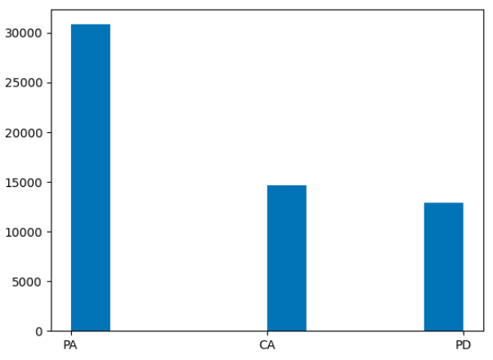

Figura 14. Histograma de total de cenários. Fonte: Elaborado pela própria autora.

* Total dias CA: 14646;
* Total dias PA: 30853;
* Total dias PD: 12900.

A seguir, foi disposto um novo gráfico de consumo para o caso da população que consome carne e um gráfico para o consumo de uma população vegetariana. Novamente, o desenho se apresenta similar, contudo, os valores um pouco menores ainda se fazem destoantes. Os dados dispostos na linha y do gráfico (vertical) representam o consumo de água e o quanto ela vai diminuindo conforme os dias — linha x (horizontal) — vão passando.

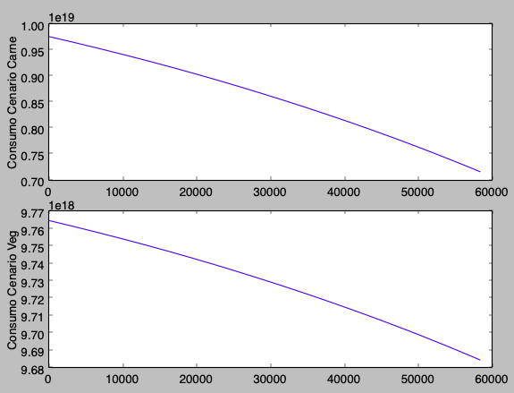

Figura 15. Consumo de água em ambos cenários. Fonte: Elaborado pela própria autora.

No console é impresso os dados de consumo em forma de números:

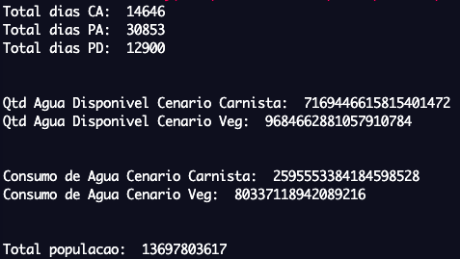

Figura 16. Resultado do console. Fonte: Elaborado pela própria autora.

Onde:

* A quantidade de água disponível no cenário carnista é de: 7.169.446.615.815.401.472 (sete quintilhões e cento e sessenta e nove quadrilhões de litros de água);
* A quantidade de água disponível no cenário vegano é de: 9.684.662.881.057.910.784 (nove quintilhões e seiscentos e oitenta e quatro quadrilhões de litros de água);
* O consumo total de água no cenário carnista foi um total de 2.595.553.384.184.598.528 (mais de dois quintilhões de litros de água);
* E o consumo total de água no cenário vegano foi um total de 80.337.118.942.089.216 (pouco mais de oitenta quadrilhões de litros de água);
* A população ao todo chegou ao valor de 13.697.803.617 (treze bilhões de pessoas).

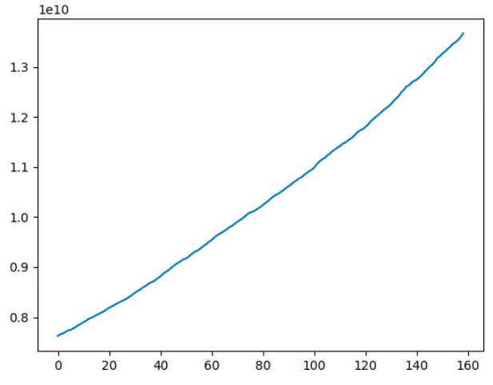

Figura 17. Gráfico de crescimento populacional. Fonte: Elaborado pela própria autora.

Observamos também que nesse cenário a população consumidora de carne extinguiu aproximadamente 27.3% do total de água disponível, enquanto a população vegetariana consumiu aproximadamente 0.8% do total de água disponível no planeta.

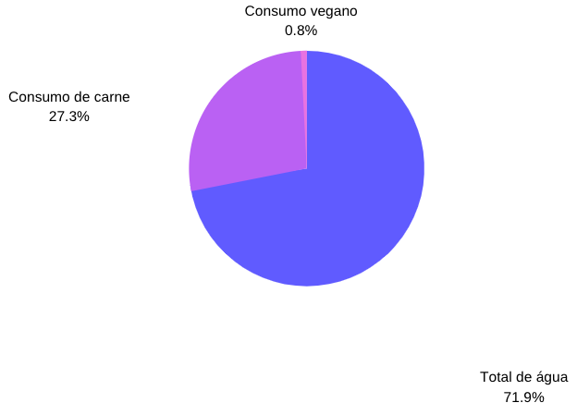

Figura 18. Gráfico de consumo populacional. Fonte: Elaborado pela própria autora.

# 

# 

# 

# CONCLUSÃO

O objetivo deste trabalho foi realizar uma parametrização do consumo de água e trazer reflexão à utilização de alimentação advinda de animais através de uma fórmula matemática aplicada numa linguagem de programação e computada. Com base na pesquisa bibliográfica realizada para este trabalho é possível esclarecer a pouca quantidade de água potável disponível e do quanto ela é desperdiçada nessa forma de consumo que além de não ética não se demonstrou ótima para o planeta a longo prazo.

Através do cenário apresentado com os valores aplicados nas probabilidades assumidas pode-se ter um vislumbre do impacto no recurso e o quão diferente cada cenário se demonstra.

# TRABALHOS FUTUROS

Visando o futuro do trabalho, idealiza-se uma interface gráfica que receba os valores das probabilidades e os dados que serão aplicados no algoritmo de forma que demonstre ao finalizar o cálculo, ainda na mesma página, telas de estatísticas e histogramas, sem a necessidade de ver o código. Idealiza-se também uma otimização na velocidade de execução do algoritmo, consideração de anos bissextos, assim como uma refatoração de modo que o código se apresente mais elegante e melhor disposto.

**Projeto disponível no link: https://github.com/JoicePaz/tcc**

# 

# REFERÊNCIAS

CIABURRO, Giuseppe. Hands-On Simulation Modeling with Python: Develop simulation models to get accurate results and enhance decision-making processes English Edition, primeira edição. Packt Publishing, 17 de julho de 2020

Agência Nacional de Águas e Saneamento Básico (ANA). ANA. Disponível em: <[url](https://www.ana.gov.br/)>. Acesso em: 24 de julho de 2020.

PLANO DE DADOS ABERTOS (PDA) 2019-2020. ANA. Disponível em: <[url](http://ana.gov.br/todos-os-documentos-do-portal/documentos-cor/Plano_de_Dados_Abertos_ANA_2019_2020_versaoaprovadaDIREC.pdf)>. Acesso em: 24 de julho de 2020.

Quase metade da água usada na agricultura é desperdiçada. ANA. Disponível em: <[url](https://www.ana.gov.br/noticias-antigas/quase-metade-da-a-gua-usada-na-agricultura-a-c.2019-03-15.2354987174)>. Acesso em: 24 de julho de 2020.

Em casa. SABESP. Disponível em: <[url](http://site.sabesp.com.br/site/interna/Default.aspx?secaoId=595#:~:text=De%20acordo%20com%20a%20Organiza%C3%A7%C3%A3o,mais%20de%20200%20litros%2Fdia.)>. Acesso em: 24 de julho de 2020.

Consumo de água crescerá mais que a população. ECOA. Disponível em: <[url](https://ecoa.org.br/consumo-de-agua-crescera-mais-que-a-populacao/)>. Acesso em: 24 de julho de 2020.

Trabalhando com o Brasil. OECD. Disponível em: <[url](http://www.oecd.org/brazil/Active-with-Brazil-Port.pdf)>. Acesso em: 24 de julho de 2020.

Modelos de Previsão – Conceitos Básicos. PUC-Rio. Disponível em: <[url](https://www.maxwell.vrac.puc-rio.br/3715/3715_3.PDF)>. Acesso em: 24 de julho de 2020.

VASCONELLOS, Paulo. Dicas para criar um modelo de previsão de séries temporais. Medium, 2018. Disponível em: <[url](https://medium.com/techbloghotmart/dicas-para-criar-um-modelo-de-previs%C3%A3o-de-s%C3%A9ries-temporais-d4bb2e32e148)>. Acesso em: 24 de julho de 2020.

FEIL, Alexandre. HAETINGER, Claus. Previsão de consumo de água via modelagem matemática de sistema de abastecimento de água: Mathematical model for estimating water consumption. Revista DAE, 2013. Disponível em: <[url](http://revistadae.com.br/artigos/artigo_edicao_195_n_1513.pdf)>. Acesso em: 27 de julho de 2020.

Água. EMBRAPA. Disponível em: <[url](https://www.embrapa.br/contando-ciencia/agua/-/asset_publisher/EljjNRSeHvoC/content/consumo-de-agua-para-producao-de-um-produto/1355746?inheritRedirect=false#:~:text=A%20m%C3%A9dia%20global%20da%20pegada,carne%20produzida%20aqui%20no%20Brasil.)>. Acesso em: 3 de agosto de 2020.

Global Water Issues: A Compendium of Articles. Photos State. Disponível em: <[url](https://photos.state.gov/libraries/amgov/30145/publications-english/Global_Water_Issues.pdf)>. Acesso em: 16 de agosto de 2020.

FRANCISCO, Wagner de Cerqueira e. "O crescimento populacional no mundo"; *Brasil Escola*. Disponível em: <[url](https://brasilescola.uol.com.br/geografia/o-crescimento-populacional-no-mundo.htm)>. Acesso em 17 de agosto de 2020.

O que aconteceria na economia global se todos virassem vegetarianos. G1. Disponível em: <[url](https://g1.globo.com/economia/noticia/2019/09/28/o-que-aconteceria-na-economia-global-se-todos-virassem-vegetarianos.ghtml)>. Acesso em: 17 de agosto de 2020.

A revisão 2019 das projeções populacionais da ONU para o século XXI. UFJF. Disponível em: <[url](https://www.ufjf.br/ladem/2019/06/18/a-revisao-2019-das-projecoes-populacionais-da-onu-para-o-seculo-xxi-artigo-de-jose-eustaquio-diniz-alves/)>. Acesso em: 17 de agosto de 2020.

Worldometers. Disponível em: <[url](https://www.worldometers.info/pt/)>. Acesso em: 17 de Agosto de 2020.

Quantidade de água no planeta. MRV. Disponível em: <[url](https://www.mrv.com.br/sustentabilidade/pt/materias-e-dicas/agua/quantidade-de-agua-no-planeta#:~:text=O%20planeta%20Terra%20tem%20muita,toda%20essa%20%C3%A1gua%20%C3%A9%20pot%C3%A1vel)>. Acesso em: 31 de Outubro de 2020.

How Much Water Is There on Earth? Howstuffworks. Disponível em: <[url](https://science.howstuffworks.com/environmental/earth/geophysics/question157.htm)>. Acesso em: 31 de outubro de 2020.

VEGAN STATISTICS. Vegetarian Calculator. Disponível em: <[url](https://vegetariancalculator.com/statistics/)>. Acesso em: 31 de outubro de 2020.

Population Total. Data World Bank. Disponível em: <[url](https://data.worldbank.org/indicator/SP.POP.TOTL)>. Acesso em: 31 de outubro de 2020.

Brasileiros comem quase tanta carne como americanos – mas só na aparência. Gazeta do Povo. Disponível em: <[url](https://www.gazetadopovo.com.br/agronegocio/pecuaria/brasileiros-comem-quase-tanta-carne-como-americanos--mas-so-na-aparencia-4g3fcb1sxnvrfmmit6uao4jhn/)>. Acesso em: 1 de novembro de 2020.

MAGALHÃES, C.A.C.; MORENO, J. e GALVÃO, A.C.G. Estimativa do consumo per capita em comunidades atendidas pela unidade de negócio do médio Tietê. In: Congresso Brasileiro de Engenharia Sanitária e Ambiental, 21, João Pessoa. Anais eletrônicos do 21º Congresso da ABES. Rio de Janeiro: ABES, 2001. Disponível em: Acesso em: 25 fev. 2008.

1. *Carnismo foi um termo concebido pela psicóloga social Melanie Joy que define um sistema de crenças invisível ou ideologia que justifica a morte de algumas espécies de animais para consumo de sua carne.